

Proyecto:
Desarrollo de una aplicación para optimizar la gestión de clientes y ventas en la empresa Compuware S.A.C

Curso:
DESARROLLO DE SOFTWARE II

Docente:
Joe Alexander Castillo Liñan

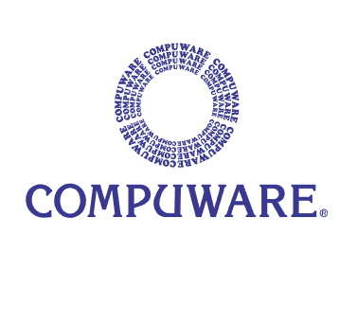

Grupo 3 integrantes:
- Leonardo Rojas
- Leonardo Jarama
- Elvis Chuquipiondo
- Mauricio Roca
-Victor Canchari

- DATOS GENERALES

- Nombre de la empresa: COMPUWARE S.A.C.

- RUC: 25321441232

- Rubro: Empresa de venta de computadoras.

- Tipo Empresa: Sociedad Anónima Cerrada.

- Dirección: Calle Lope de Vega #789 URB. San Sebastián - Comas, Perú

- Gerente General: Juan López.

- Logo de la empresa:


- DESCRIPCIÓN DE LA EMPRESA

COMPUWARE S.A.C. se dedica al sector empresarial, ofreciendo servicios de compra, venta, mantenimiento y actualización de hardware. También nos especializamos en el ensamblaje de PC's y brindamos cotizaciones personalizadas de equipos. Además, trabajamos con otros dispositivos como impresoras, laptops y proyectores, principalmente para empresas. Contamos con dos sedes: una en una zona céntrica de Wilson y otra en el Callao, destinada a la importación y exportación de productos.

Nuestra sede en Wilson abarca 50 metros cuadrados, donde llevamos a cabo operaciones eficientes y gestionamos parte de nuestro stock. En la sede del Callao, almacenamos el resto del inventario y realizamos actividades similares. El equipo de Compuware está compuesto por 20 trabajadores; el 20% se dedica al trato con los clientes, el 50% tiene experiencia en el mantenimiento de equipos, y el 30% se enfoca en el transporte de los mismos. Con más de 5 años de experiencia, garantizamos un servicio técnico confiable y de alta calidad en cada proyecto que emprendemos.

2. HISTORIA

COMPUWARE S.A.C. es una empresa en expansión, fundada en Lima, Perú, en noviembre de 2019. Desde sus inicios, ha trabajado incansablemente para posicionarse como la opción preferida entre los clientes, destacándose por ofrecer una amplia gama de componentes de hardware para diversos segmentos.
La empresa se sustenta en valores fundamentales como la innovación en ventas y servicios, adaptándose continuamente a las necesidades y desafíos del mercado para garantizar en todo momento la calidad de los productos y servicios ofrecidos, con un enfoque absoluto en la satisfacción del cliente.

A corto plazo, COMPUWARE S.A.C. se enfoca en expandir su presencia en el mercado nacional, ampliar su línea de productos y mejorar sus canales de atención al cliente. A largo plazo, su objetivo es convertirse en un líder en la distribución de hardware en América Latina y formar alianzas estratégicas con marcas globales para ofrecer soluciones tecnológicas avanzadas.

Misión:
Convertirnos en la primera opción para quienes buscan hardware, independientemente de la gama o el presupuesto, manteniendo siempre la honestidad y el respeto por el presupuesto de nuestros clientes, y estableciendo una relación de confianza que nos permita construir una sólida reputación en el mercado.

Visión:
Posicionar nuestra empresa a nivel global, asegurando que nuestra marca sea sinónimo de los más altos estándares de seguridad y confianza en el mercado.

Valores:
- Innovación: La empresa se destaca por su capacidad de adaptación y evolución en ventas y servicios, siempre buscando nuevas formas de mejorar y satisfacer las necesidades del mercado.
- Calidad: Compromiso con ofrecer productos y servicios de alta calidad, asegurando que cada componente de hardware cumpla con los estándares más rigurosos.
- Satisfacción del cliente: Enfoque absoluto en garantizar que las expectativas de los clientes sean no solo cumplidas, sino superadas, a través de una atención personalizada y soluciones ajustadas a sus necesidades.
- Honestidad: Transparencia y ética en las relaciones con los clientes, siempre respetando sus presupuestos y ofreciendo soluciones justas y competitivas.
- Compromiso: Un fuerte sentido de responsabilidad para cumplir con los objetivos a corto y largo plazo, buscando siempre la mejora continua y el crecimiento sostenido.
- Confianza: Prioridad en construir relaciones de confianza con clientes y socios comerciales, fundamentales para la reputación y crecimiento de la empresa.
- Seguridad: Garantizar que los productos y servicios ofrecidos sean seguros y confiables, promoviendo la tranquilidad de los clientes.

- DATOS DEL PROYECTO

- Problemática
Compuware S.A.C. se enfrenta al desafío de expandir sus operaciones y abrir nuevas sucursales para mejorar su presencia en el mercado. Sin embargo, la empresa carece de un sistema estructurado para analizar la procedencia de sus clientes y entender en qué áreas se concentran sus ventas. Actualmente, la empresa no cuenta con una plataforma que registre de forma detallada la ubicación de los clientes ni el volumen de compras en cada región, lo cual limita su capacidad para identificar oportunidades de crecimiento geográfico. La falta de esta información dificulta la toma de decisiones estratégicas, ya que no se dispone de datos consolidados sobre los clientes más frecuentes o las zonas con mayor demanda de sus productos.

Esta carencia impide que Compuware S.A.C. planifique adecuadamente la ubicación de nuevas sucursales, lo cual podría llevar a una inversión en áreas de baja demanda. Además, la falta de un sistema centralizado para almacenar y acceder a los datos de clientes y pedidos ocasiona una pérdida de tiempo en la recopilación de esta información, haciendo que la empresa dependa de procesos manuales ineficientes. Por lo tanto, Compuware S.A.C. requiere una solución que no solo permita el registro de datos de clientes y ventas, sino que también presente de manera clara las ubicaciones geográficas más rentables, apoyando así la toma de decisiones fundamentadas sobre la expansión de sus sucursales y el fortalecimiento de su base de clientes.

- Justificación

El desarrollo de una aplicación de escritorio para Compuware S.A.C. permitirá centralizar y organizar la información clave sobre sus clientes y el origen geográfico de las ventas, brindando a la empresa una herramienta práctica para visualizar los datos y facilitar la toma de decisiones estratégicas. Con esta aplicación, el equipo directivo podrá conocer de forma rápida y precisa qué zonas tienen mayor concentración de clientes y cuáles generan el mayor volumen de ventas, ayudándoles a identificar áreas potenciales para la apertura de nuevas sucursales. Esto no solo optimizará los recursos de la empresa, sino que permitirá una expansión más enfocada y eficiente, dirigida a zonas donde la demanda es real y comprobada.
La aplicación proporcionará vistas organizadas que permiten conocer a los clientes más frecuentes y la procedencia de las ventas sin requerir análisis avanzado ni depender de procesos manuales, lo que agiliza el acceso a información relevante. Este sistema centralizado facilitará el trabajo del equipo de ventas y reducirá el tiempo que actualmente se invierte en la recolección y verificación de datos, mejorando la productividad de los empleados. En un mercado cada vez más competitivo, contar con un sistema eficiente de registro de clientes y ventas ayudará a Compuware S.A.C. a fortalecer su posición y aumentar sus oportunidades de crecimiento mediante decisiones informadas y fundamentadas en datos confiables.

- DIAGRAMA DE CLASES

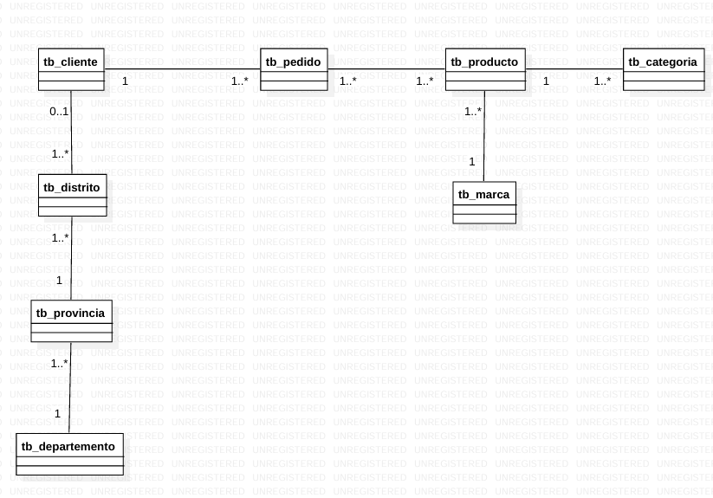
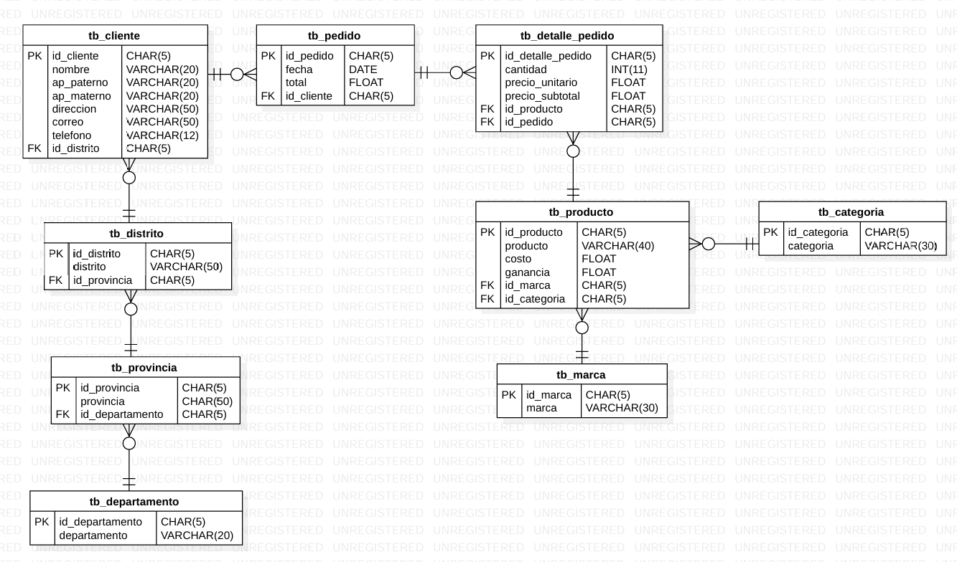

- DIAGRAMA DE LA BASE DE DATOS
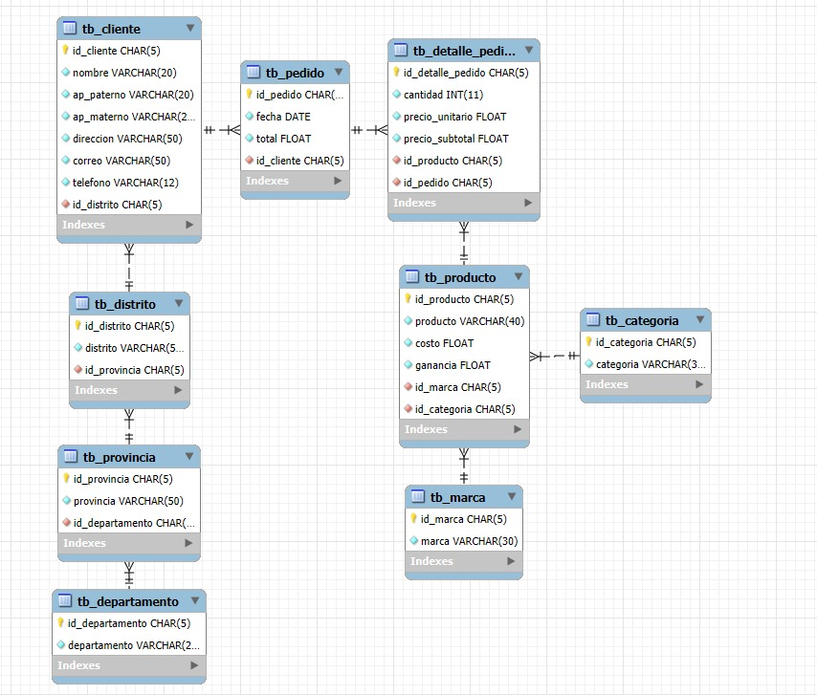

- DESARROLLO DE LA APLICACIÓN

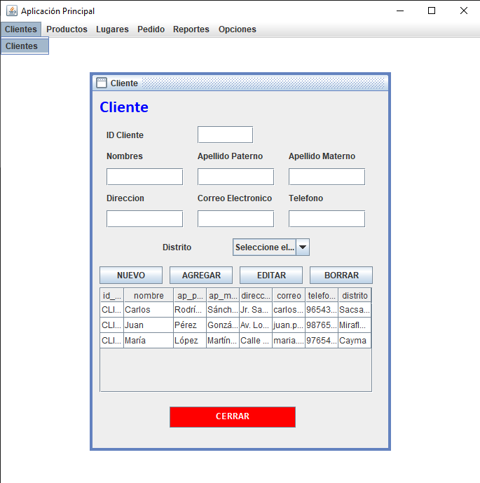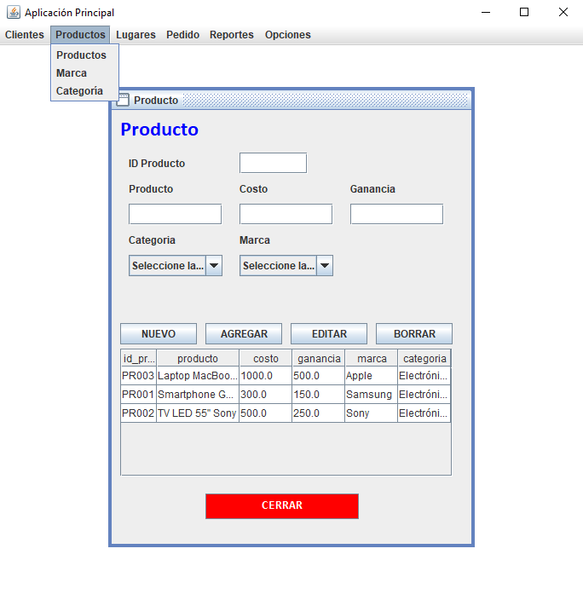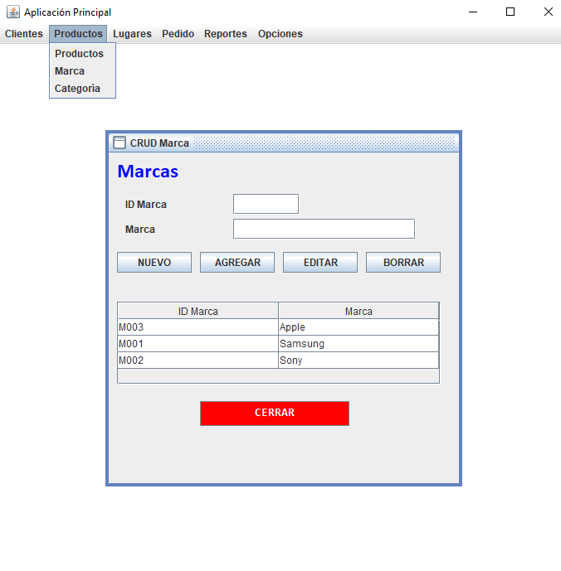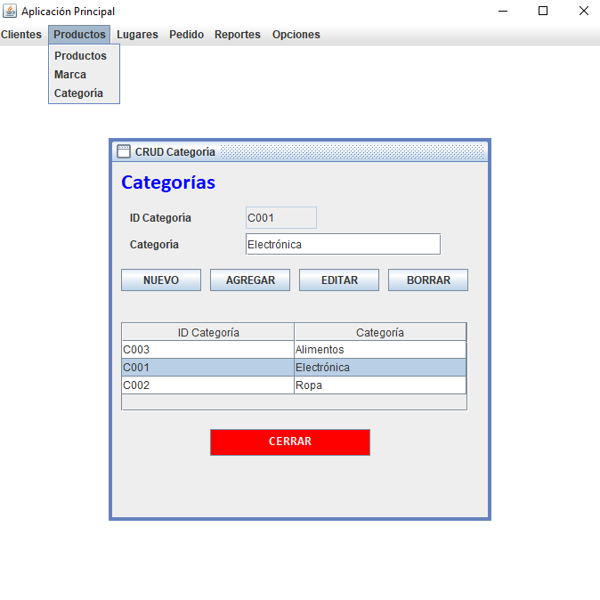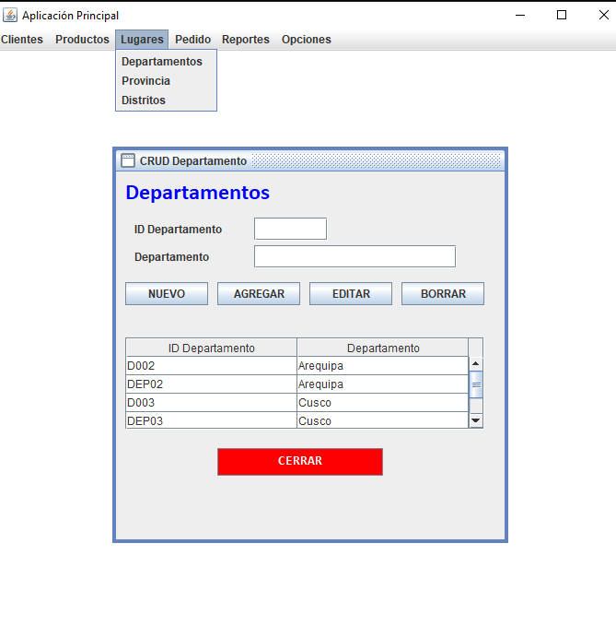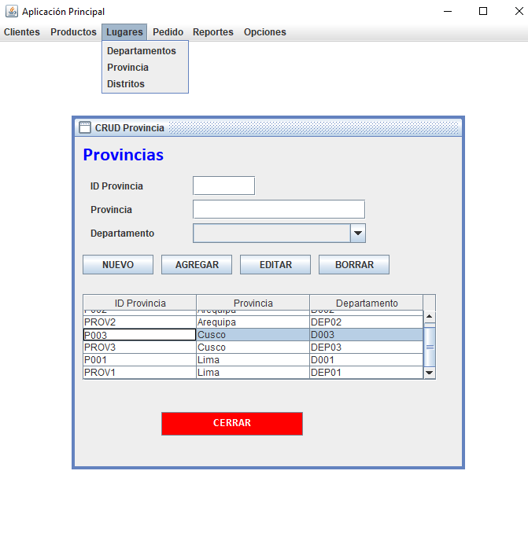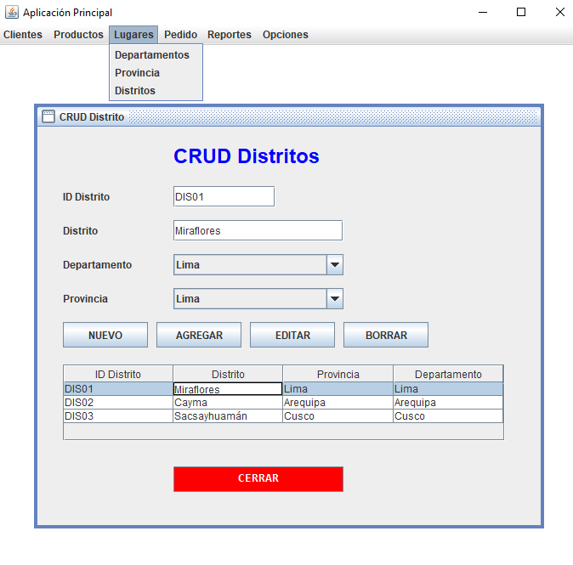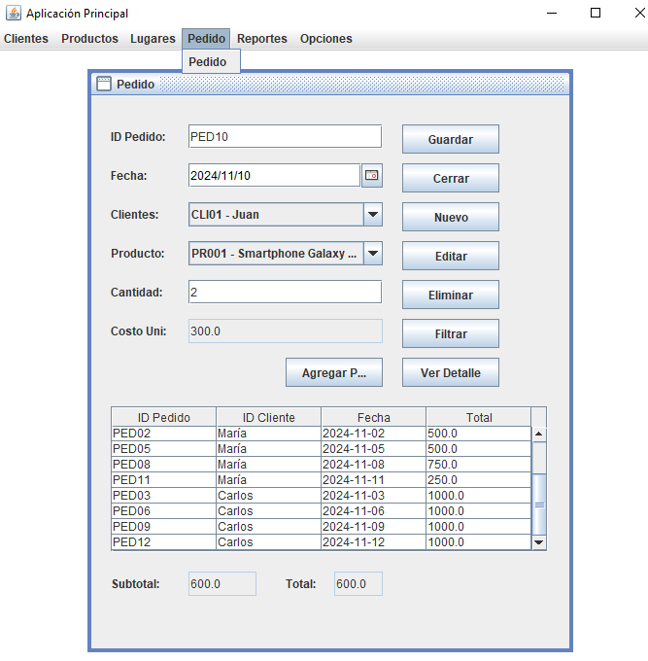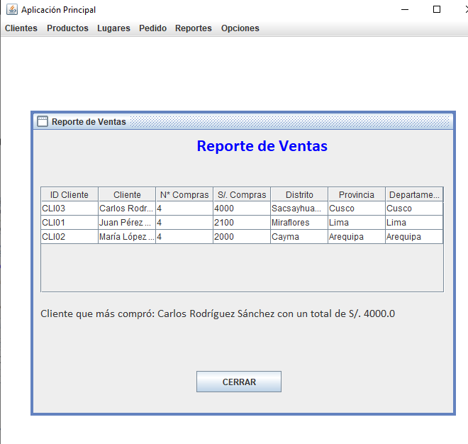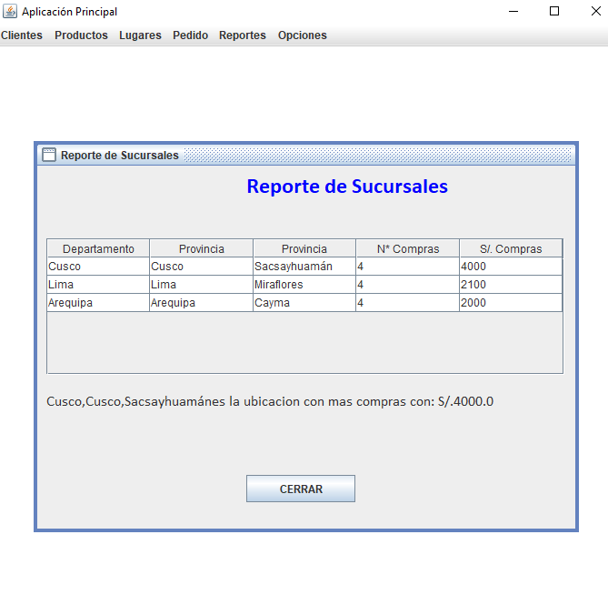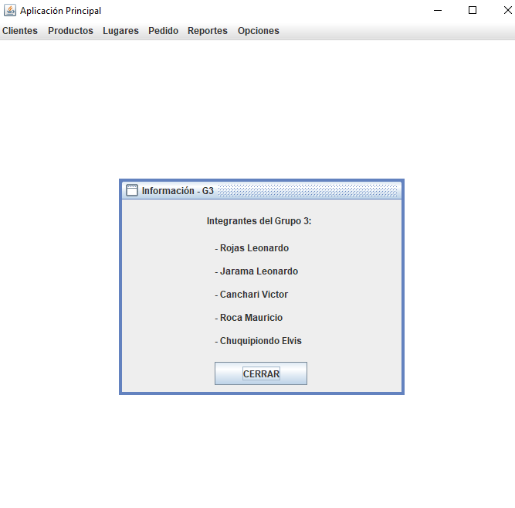
- DESARROLLO DE LA INVESTIGACIÓN

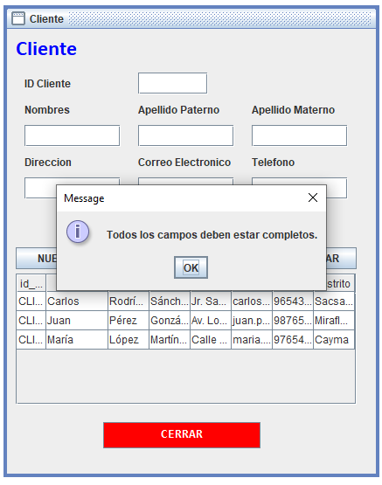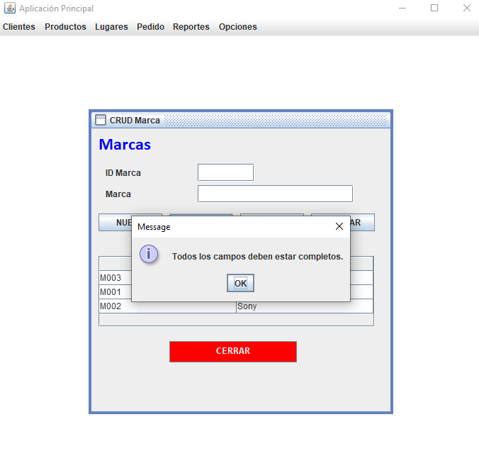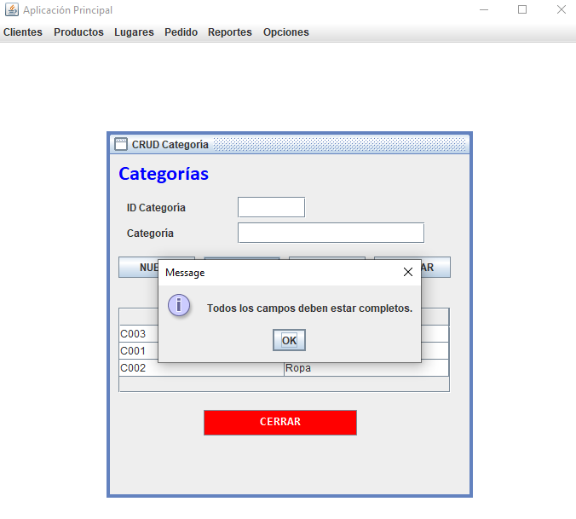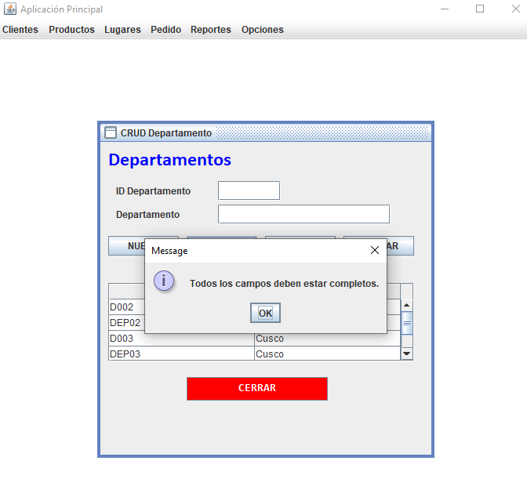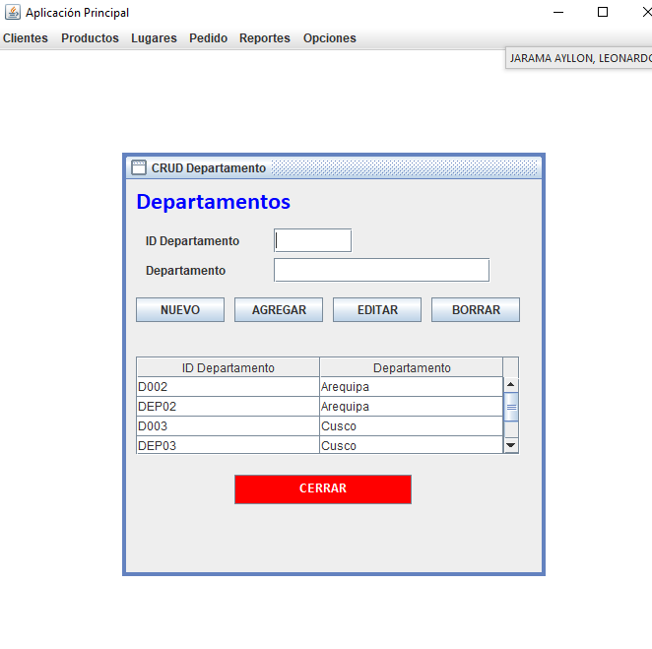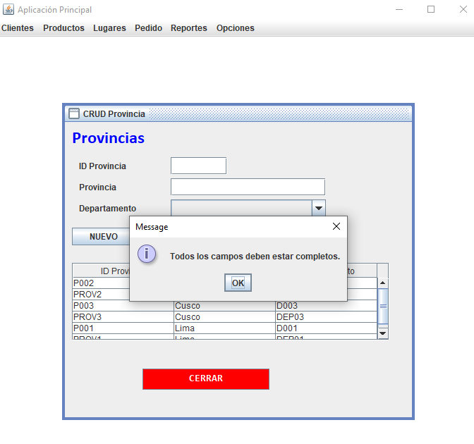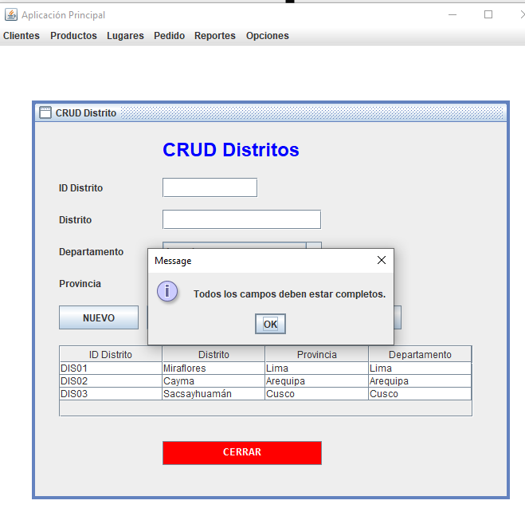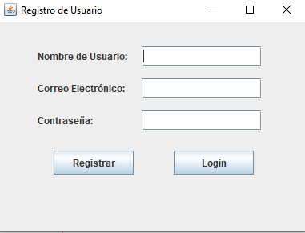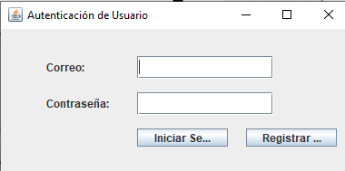

CRUD PEDIDOS

Proyecto sin datos: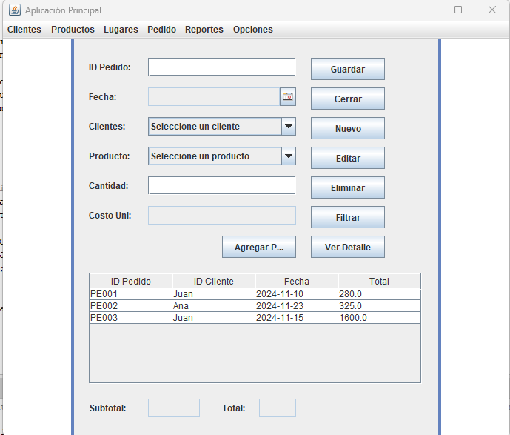
Rellenamos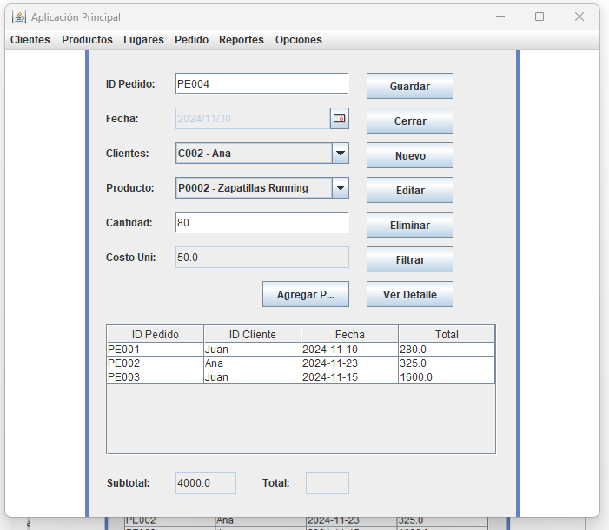
Guardamos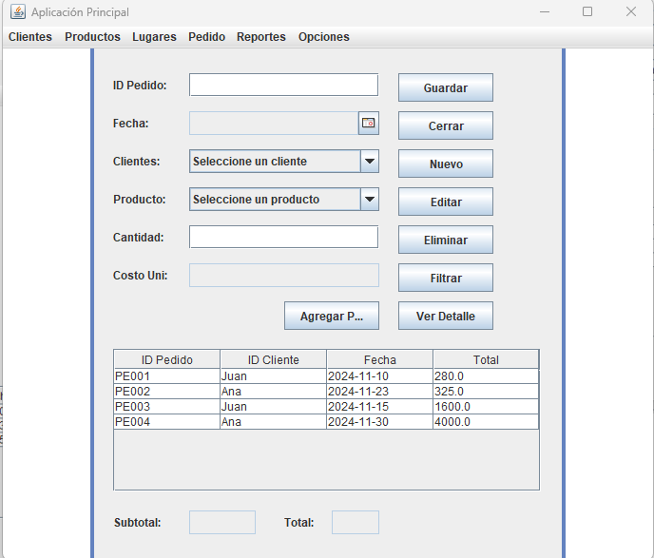

Seleccionamos la linea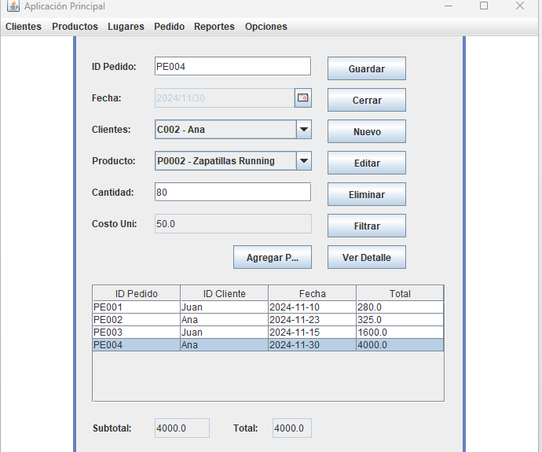
Añadimos otro producto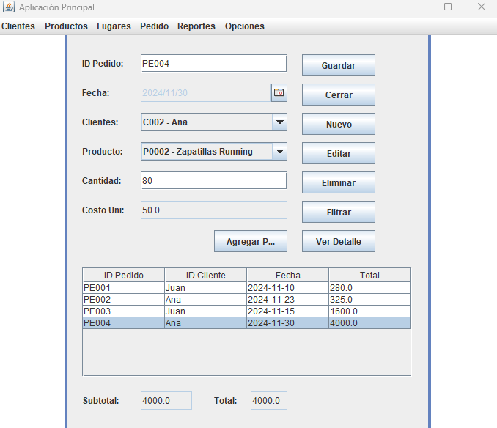

Detalle del pedido y actualización de total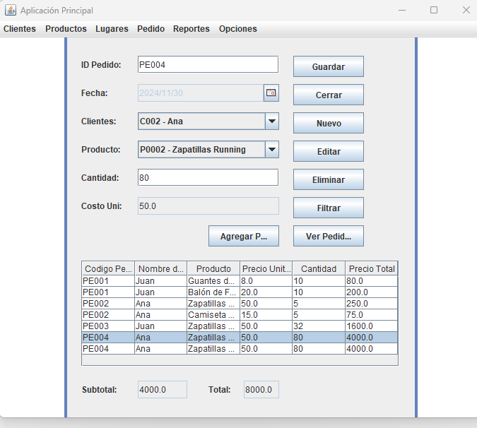 Editamos los datos 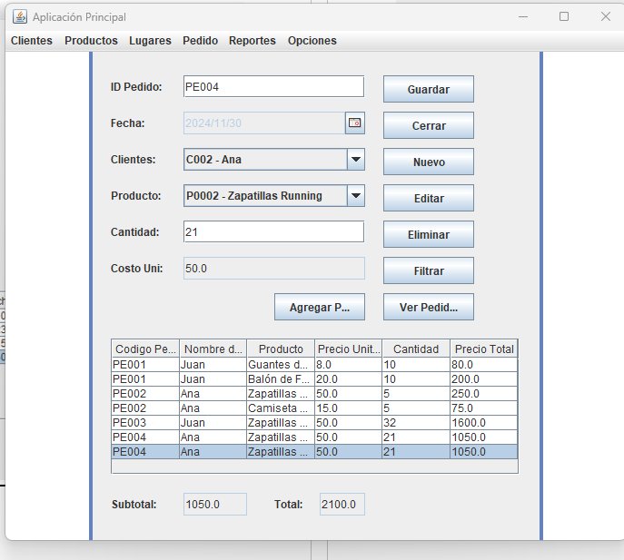Eliminamos el pedido 4 y por ende su detalle también es borrado. 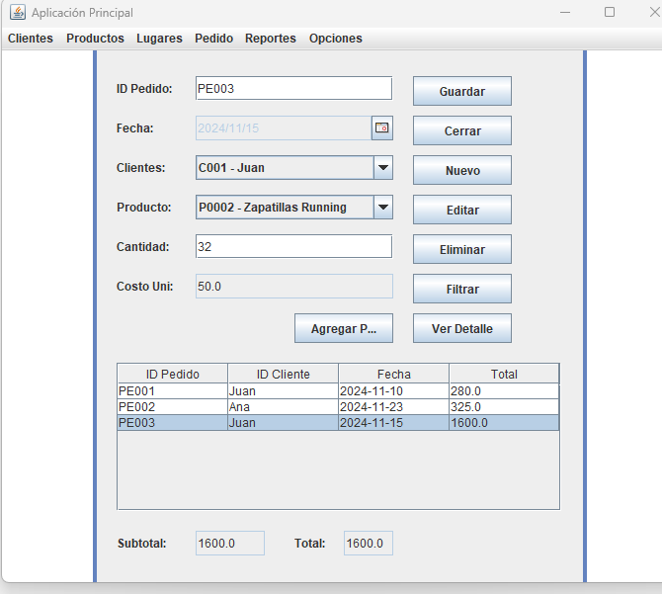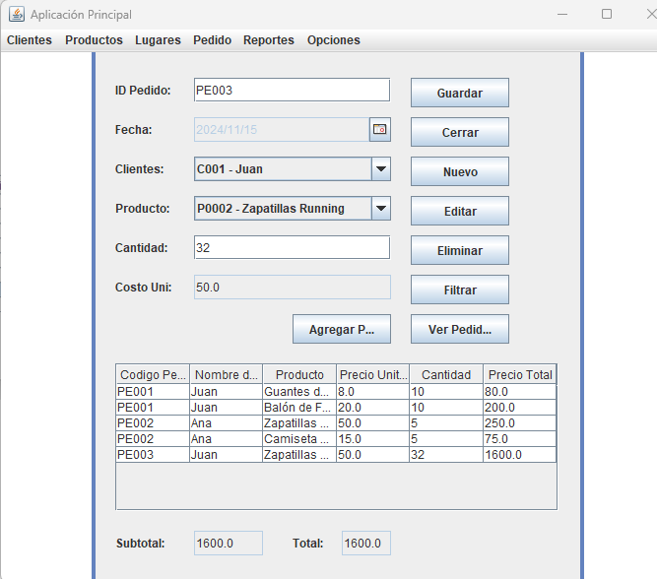
Filtrado de datos